**新 书 推 荐**

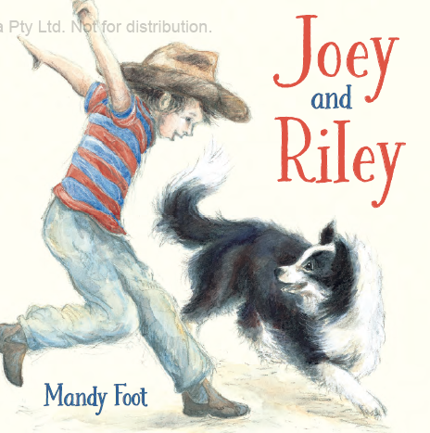**中文书名：《乔伊和莱利》**

**英文书名：JOEY AND RILEY**

**作 者：Mandy Foot**

**出 版 社：Hachette Australia**

**代理公司：ANA/Yao Zhang**

**页 数：32页**

**出版时间：2019年6月**

**代理地区：中国大陆、台湾**

**审读资料：电子稿**

**类 型：儿童绘本**

**内容简介：**

乔伊和他的妈妈、姥爷，还有他最好的朋友牧羊犬莱利住在一个农场里。乔伊和莱利形影不离，整天一起去冒险玩耍。

但日子不好过，乔伊的妈妈需要找工作，他们不得不搬到了城里。乔伊非常想念莱利，他依靠爷爷的信与他最好的伙伴保持联系。直到有一天，爷爷那边传来了一个悲伤的消息：莱利在一场大风暴中失踪了。乔伊十分伤心，但事情也许还有转机，可能并不像看起来的那样……

**媒体评价：**

“这个故事讲的是爱，以及当失去最爱时会发生什么。非常优美的叙述，它绝美的图画在支撑文本的同时也有着自己的故事。就在你以为书中的故事已经结束了的时候，令人惊叹的铅笔绘制的尾页又再一次让人们眼前一亮，仿佛释放了一种别样的生命力，为整本书又增添了一层独特的美。”

----*Kids Book Review*

**作者简介：**

**曼迪·福特（Mandy Foot）**自称是一个为动物狂人，尤其是马的超级爱好者，她在阿德莱德山的一个工作室工作。曼迪的绘本包括非常受欢迎的《袋鼠船长》系列和畅销书《公交车的轮子》和《老麦克唐纳有一个农场》。

**内文插图：**

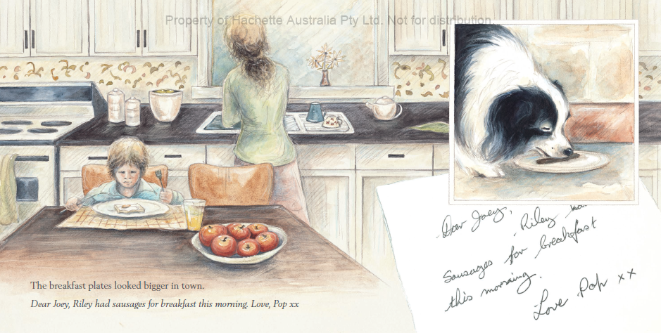

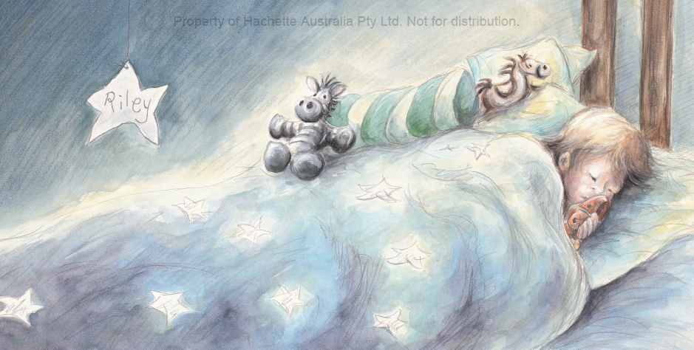

**谢谢您的阅读！**

**请将回馈信息发送至：张瑶（Yao Zhang) Yao@nurnberg.com.cn**

----------------------------------------------------------------------------------------------------

安德鲁﹒纳伯格联合国际有限公司北京代表处  
北京市海淀区中关村大街甲59号中国人民大学文化大厦1705室, 邮编：100872  
电话：010-82449325

传真：010-82504200  
Email: Yao[@nurnberg.com.cn](mailto:daisy@nurnberg.com.cn)

网址：[www.nurnberg.com.cn](http://www.nurnberg.com.cn/)

微博：<http://weibo.com/nurnberg>

豆瓣小站：<http://site.douban.com/110577/>

微信订阅号：安德鲁书讯